Лабораторная работа #4

Задание 1. В заданном целочисленном массиве a₁, a₂, … , a_{n} вычислить количество, сумму и произведение нечетных чисел. Учесть возможность того, что нечетных чисел в массиве может не быть.

program L4zad1;

uses SysUtils;

const
n = 5;

type
arr = array[0..n] of integer;

var
a : arr;
i : integer;
val : integer;
sum : integer;
mult : integer;

begin

val := 0;
sum := 0;
mult := 1;

randomize;
for i:= 0 to n do
begin
a[i] := random(40);
end;

for i:= 0 to n do
begin
write(' ', a[i]);
end;

writeln;

for i := 0 to n do
begin
if (a[i] mod 2 <> 0)
then begin
inc(val);
sum := sum + a[i];
mult := mult * a[i];
end;
end;

if (val = 0)
then begin
writeln('Нечетных чисел нет');
end
else begin
writeln('Количество нечетных чисел = ', val);
writeln('Сумма нечетных чисел = ', sum);
writeln('Произведение нечетных чисел = ', mult);
end;

end.

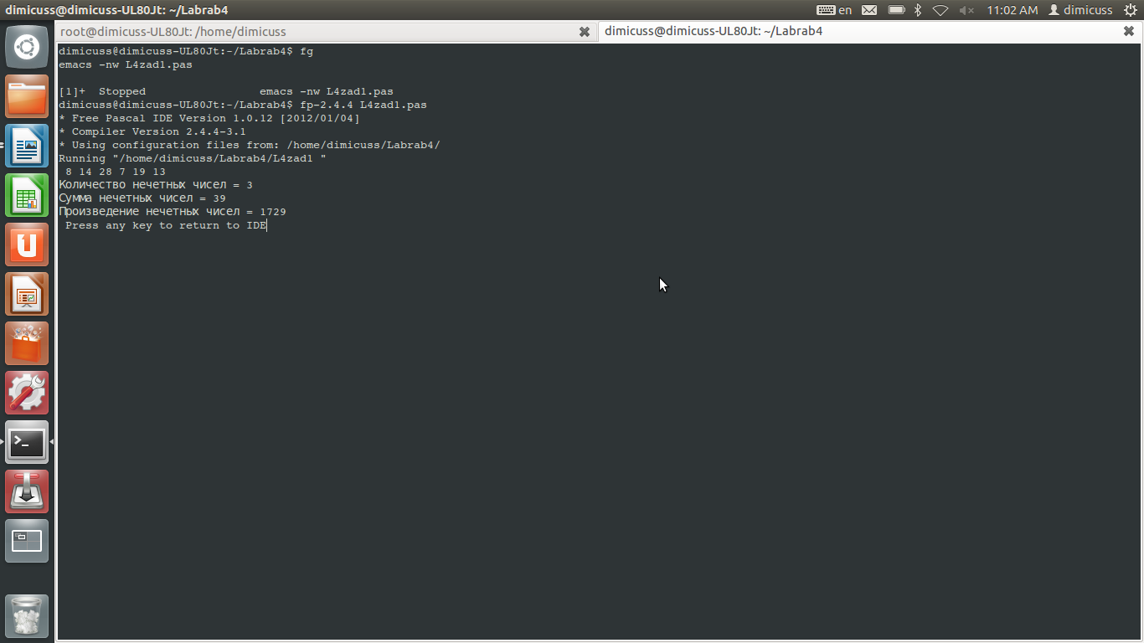

Задание 2. В заданном массиве a₁, a₂, … , a_{n} поменять местами максимальный и минимальный элементы.

program L4zad1;

uses SysUtils;

const
n = 5;

type
arr = array[0..n] of integer;

var
a : arr;
i : integer;
max : integer;
min : integer;
maxp : integer;
minp : integer;

begin

for i:= 0 to n do
begin
a[i] := i;
end;

max := a[0];
min := a[0];

for i:= 1 to n do
begin
if (max < a[i])
then begin
max := a[i];
maxp := i;
end;

if (min > a[i])
then begin
min := a[i];
minp := i;
end; end;

a[minp] := max;
a[maxp] := min;

for i:= 0 to n do
begin
writeln(a[i]);
end;
end.

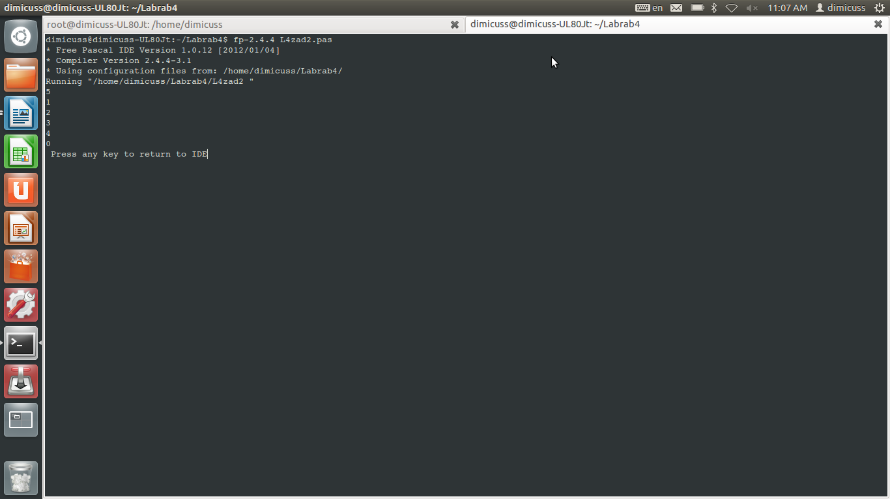

Задание 3. Дан массив a₁, a₂, … , a_{n} и число b. Разработать программу удаления из массива всех элементов, меньших заданного значения b.

program L4zad3;

uses SysUtils;

type
arr = array[1..10] of integer;

var
ar : arr;
i, j, n, b : integer;

begin
randomize;

n := 10;

write('Введеите число b : ');
readln(b);

for i := 1 to n do
begin
ar[i] := random(20);
write(ar[i], ' ');
end;

for i := n downto 1 do
if (ar[i] < b) then
begin
for j := i to n - 1 do
ar[j] := ar[j + 1];
n := n - 1;
end;

writeln;

for i := 1 to n do
write(ar[i], ' ');

writeln;
end.

Задание 4. Разработа ть программу для решения задачи своего варианта
Вар 4 . В заданном массиве a₁, a₂, … , a_{n} уменьшить положительные элементы на величину минимального по модулю элемента этого массива.

program L4zad4;

uses SysUtils;

type
ar = array of integer;

var mas : ar;
i, n, min : integer;

begin
readln(n);
SetLength(mas, n);

randomize;

for i := 0 to n - 1 do
mas[i] := random(-50);

min := abs(mas[0]);

for i := 1 to n - 1 do
begin
if min > abs(mas[i]) then
min := abs(mas[i]);
end;

for i := 0 to n - 1 do
write(' ', mas[i]);

writeln;

for i := 0 to n - 1 do
if mas[i] >= 0 then
mas[i] := mas[i] - min;

for i := 0 to n - 1 do
write(' ', mas[i]);

end.
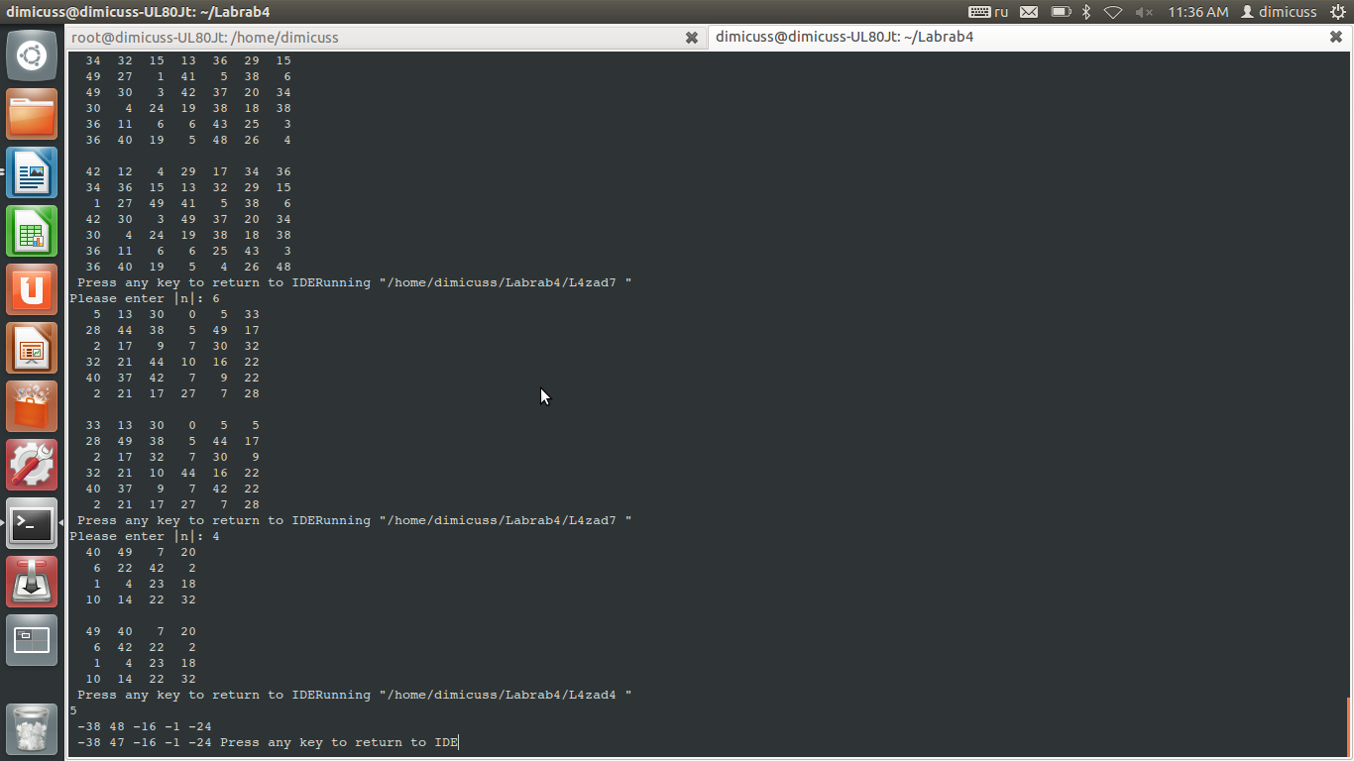

Задание 5. В заданной квадратной матрице А порядка n к каждому элементу главной диагонали прибавить сумму предшествующих ему элементов данной строки.

program L4zad6;

uses SysUtils;

type
ar = array of array of integer;

var i, i_, n : integer;
a : ar;

begin
write('Please enter range of matrix: ');
readln(n);

SetLength(a, n, n);
randomize;

for i := 0 to n - 1 do
begin
for i_ := 0 to n - 1 do
begin
a[i][i_] := random(50);
end;
end;

for i := 0 to n - 1 do
begin
for i_ := 0 to n - 1 do
begin
if i_ = n - 1 then
writeln(a[i][i_]:5)
else write(a[i][i_]:5);
end;
end;

for i := 1 to n - 1 do
begin
for i_ := i downto 0 do
begin
a[i][i] := a[i][i] + a[i][i_ - 1];
end;
end;

writeln;

for i := 0 to n - 1 do
begin
for i_ := 0 to n - 1 do
begin
if i_ = n - 1 then
writeln(a[i][i_]:5)
else write(a[i][i_]:5);
end;
end;

end.

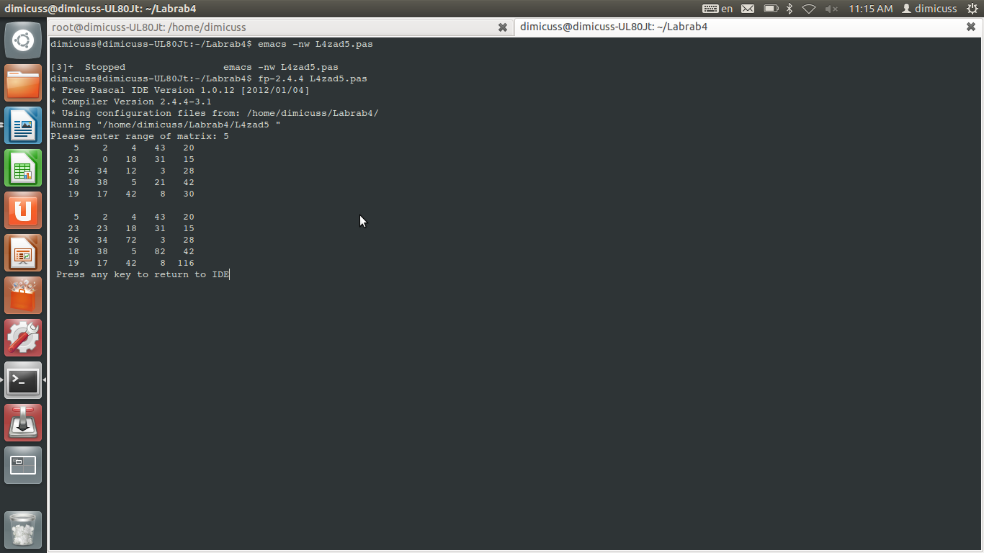

Задание 6. В заданной матрице А_{mn} вычислить суммы значений элементов строк. Полученные суммы записать в одномерный массив В.

program L4zad6;

uses SysUtils;

type
ar = array of array of integer;
ar_ = array of integer;

var
i, i_, m, n : integer;
a : ar;
b : ar_;

begin
write('Please enter m and n: ');
readln(m);
readln(n);

SetLength(a, m, n);
SetLength(b, m);

randomize;

for i := 0 to m - 1 do
begin
for i_ := 0 to n - 1 do
begin
a[i][i_] := random(50);
end;
end;

for i := 0 to m - 1 do
b[i] := 0;

for i := 0 to m - 1 do
begin
for i_ := 0 to n - 1 do
begin
if i_ = n - 1 then
writeln(a[i][i_]:3)
else write(a[i][i_]:3);
end;
end;

for i := 0 to m - 1 do
begin
for i_ := 0 to n - 1 do
begin
b[i] := b[i] + a[i][i_];
end;
end;

for i := 0 to m - 1 do
write(' ' ,b[i]);

end.

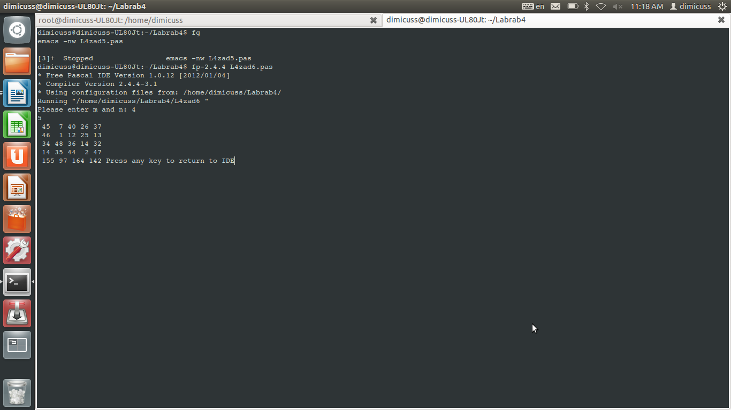

Задание 7 :

- В заданной квадратной матрице А порядка n в каждой строке найти максимальный элемент и поменять его местами с элементом главной диагонали.

program L4zad7;

uses SysUtils;

type
ar = array of array of integer;

var i, i_, n, diag, maxp, max : integer;
a : ar;

begin
write('Please enter |n|: ');
readln(n);
SetLength(a, n, n);

randomize;

for i := 0 to n - 1 do
begin
for i_ := 0 to n - 1 do
begin
a[i][i_] := random(50);
end;
end;

for i := 0 to n - 1 do
begin
for i_ := 0 to n - 1 do
begin
if i_ = n - 1 then
writeln(a[i][i_]:4)
else write(a[i][i_]:4);
end;
end;

for i := 0 to n - 1 do
begin
diag := a[i][i];
maxp := 0;
max := a[i][0];

for i_ := 1 to n - 1 do
begin
if a[i][i_] > max
then begin
max := a[i][i_];
maxp := i_;
end;
end;

a[i][i] := max;
a[i][maxp] := diag;
end;

writeln;

for i := 0 to n - 1 do
begin
for i_ := 0 to n - 1 do
begin
if i_ = n - 1 then
writeln(a[i][i_]:4)
else write(a[i][i_]:4);
end;
end;

end.

